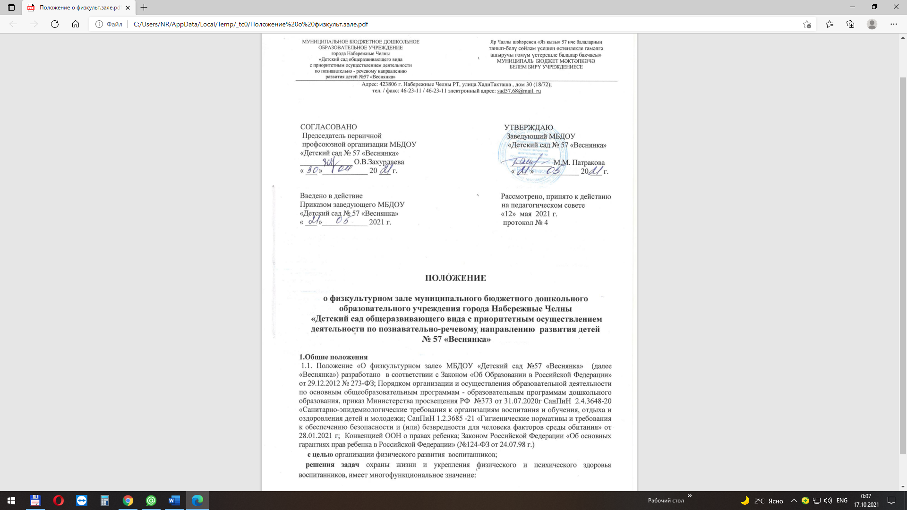
-творческая лаборатория инструктора по физической культуре;
-проведения дополнительных физкультурно-оздоровительных услуг (спортивные секции, клубы, ЛФК и др.);
-использование помещения для организации совместных спортивно-развлекательных программ детей дошкольного и младшего школьного возраста и родителями.
1.2.Физкультурный зал функционирует на основе нормативно-правовых документов, указанных в уставе ДОУ, регулирующими работу образовательных учреждений, постановлениями, приказами вышестоящих организаций и УО.
1.3.Руководство физкультурным залом осуществляется инструктором по физической культуре.
1.4.Основными направлениями работы инструктора по физической культуре являются:
-научно-методическое обеспечение учебно-воспитательной работы по физическому воспитанию дошкольников, учитывая требований ФГОС ДО;
-применение педагогический обоснованных и обеспечивающих высокое качество образования форм , методов обучения и воспитания;
-диагностика и прогнозирование результатов физического развития детей ДОУ по результатам МКР;
-учёт особенностей психофизического развития детей и состояния их здоровья, соблюдение специальных условий, необходимых для получения образования лицами с ограниченными возможностями здоровья, взаимодействовать при необходимости с медицинскими работниками;
-накопление методического материала, наглядно-практического материала (раздаточного, демонстрационного, игрового);
-создание положительной атмосферы детей и сотрудников;
-сбор педагогической информации, осуществление контроля двигательной активности детей;
-изучение, выявление, обобщение и распространение передового педагогического опыта по физическому воспитанию и оздоровлению детей;
-пропаганда здорового образа жизни среди детей, родителей и сотрудников ДОУ.
1.5.Инструктор по физической культуре работает на основании годового плана ДОУ, скоординированного с годовым планом УДОУ и утвержденного педагогическим советом, сетки занятий, утвержденной заведующим ДОУ.

2.Организация учебно-воспитательного процесса.

2.1.Инструктор по физической культуре проверяет состояние физкультурного зала и обеспечивает безопасность детей и охрану здоровья, положительное эмоциональное благополучие детей и соблюдает санитарно-гигиенические нормы во время организации занятий и физкультурно-оздоровительных мероприятий.
2.2.Инструктор по физической культуре пополняет развивающую среду физкультурного зала и оформляет необходимую документацию.
2.3.Инструктор по физической культуре организует воспитательно-образовательную деятельность в соответствии с сеткой занятий с учетом возрастных особенностей детей и санитарно-гигиенических требований.
2.4. Инструктор по физической культуре определяет адаптированной программой содержание деятельности и условия организации обучения и воспитания детей с ограниченными возможностями здоровья.

3.Оборудование физкультурного зала.

3.1.Документация физкультурного зала:
-планы воспитательно-образовательной работы с детьми по группам (календарный, перспективный);
-план развлечений на текущий учебный год;
-сетка ООД и график проведения утренней гимнастики, развлечений;
-списки детей по группам;
-паспорт физкультурного зала;
-картотека подвижных игр (программных, народных);
-сценарии спортивных праздников, развлечений и досугов с детьми и совместно с родителями;
-журнал (дневник) ведения обследования физического развития детей по результатам МКР;
-пособия по приобщению детей к мировой и национальной культуре, в т.ч. народов Поволжья (фонотека,) и по обучению детей двум государственным языкам РТ;
3.2.Раздаточный материал:
-флажки, ленты, булавы, кубики, палки, платочки, мелкие мячи, шарики и др. для использования при проведении общеразвивающих упражнений и подвижных игр;
-пособия из бросового материала (лыжи, кочки, следы и т.п.).
3.3.Спортивное оборудование:
-насыщенность и разнообразие спортивного оборудования, инвентаря и использование нетрадиционного инвентаря согласно программных возрастных требований, СанПиН.
3.4.ТСО: магнитофон, кассеты с музыкой разного характера.
3.5.Методическая литература, методические материалы (с картотекой), обеспечивающие реализацию повышения уровня воспитательно-образовательной работы по физическому воспитанию детей.

4.Основные формы работы.
4.1.Осуществление взаимосвязи с физкультурно-оздоровительными организациями города.
4.2.Организация и проведение занятий по физической культуре, утренней гимнастики, спортивных мероприятий.
4.3.Оказание практической помощи воспитателям в планировании, подготовке и в проведении воспитательно-образовательного процесса по физическому развитию детей.
4.4.Организация и проведение различных мероприятий взаимодействия с семьей по сохранению и укреплению здоровья детей, формированию здорового образа жизни.
4.5.Проведение диагностики физического развития детей по МКР и на ее основе ведение индивидуально-развивающей работы с детьми.
4.6.Осуществление работы с детьми дошкольного возраста и родителями неорганизованных детей микрорайона по вопросам физической подготовки детей к школе, формированию здорового образа жизни.
4.7.Оформление наглядно-информационных стендов, выставок для родителей, педагогов, сотрудников ДОУ.

5.Принципы организации работы физкультурного зала.
5.1.Многофункциональность, связь с педагогической наукой, содержательность, безопасеость, современность, доступность, эстетичность.

6.Порядок работы.
6.1.Физкультурный зал является рабочим местом инструктора по физической культуре.
6.2.Физкультурный зал работает ежедневно.
6.3.ООД и утренняя гимнастика в физкультурном зале проводятся в соответствии с сеткой и графика проведения, утвержденными заведующим ДОУ.

7. Ответственность участников образовательных отношений.

7.1. Инструктор по физической культуре несет ответственность:
- за соблюдение техники пожарной безопасности и требований охраны труда;
- за выполнение Инструкции по организации охраны жизни и здоровья детей предупреждение детского травматизма.

8. Права участников образовательных отношений.

8.1. Инструктор по физической культуре имеет право:
- вносить предложения по улучшению организации физкультурно-оздоровительных мероприятий;
- давать рекомендации родителям по организации физического развития воспитанников в домашних условиях.
Родители:
- принимать активное участие в организации совместных с детьми спортивных праздников и развлечений;
- оказывать содействие в улучшении условий физического развития воспитанников.

9.Финансирование и оснащение материальной базы физкультурного зала.

Оснащение физкультурного зала проводится за счет:
-бюджетного финансирования;
-за счет средств за оказание дополнительных образовательных платных услуг;
-за счет средств инициативной деятельности «Веснянки».

10. Заключительные положения

10.1. Настоящее положение вступает в действие с момента утверждения и издания приказа руководителем Учреждения.
10.2. Изменения и дополнения вносятся в Положение по мере необходимости и подлежат утверждению руководителем Учреждения

